1.Работа скрипта

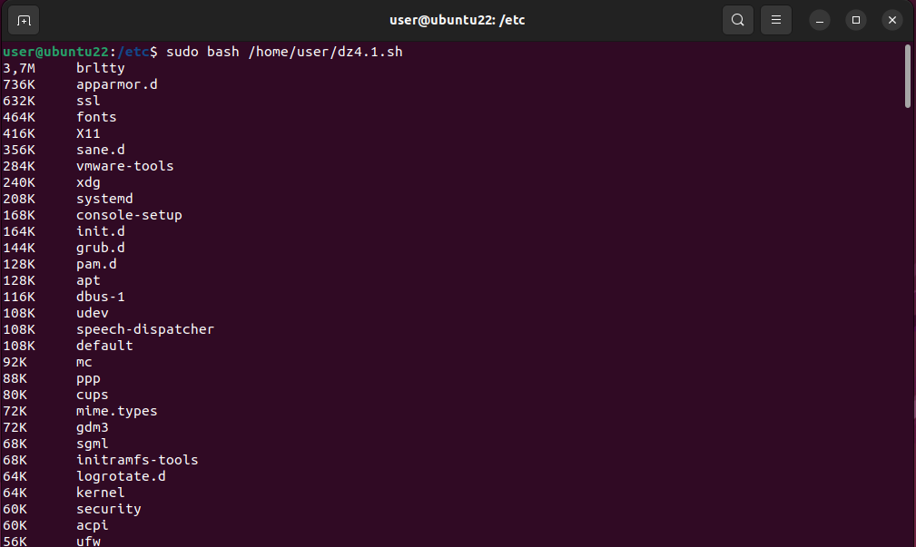

2.Скрипт

#!.bin/bash

get_size() {

path="$1"

size=$(du -h -s "$path" | cut -f1)

echo $size

}

list=$(ls -A)

for item in $list; do

size=$(get_size "$item")

echo -e "$size\t $item"

done | sort -r -h -k1,2